Приветствую тебя, мой маленький друг!
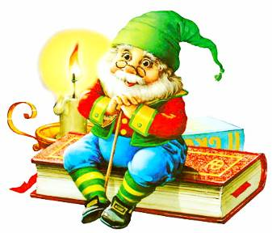История, которую мне по секрету рассказал мальчик Вовка, настолько удивительная и невероятная, что поверить в ее правдивость даже мне, Гном Гномычу, самому давнему обитателю детской библиотеки, очень сложно. Нет, я, конечно, знаю, что Баба-Яга, Горыныч, Дед Мороз и Кощей Бессмертный действительно существуют. Более того, с ними, да и многими другими сказочными персонажами, я знаком лично. Вот, кстати, давеча Кикимора в гости заходила, чай с ватрушками пила. Но чтобы обычный мальчишка, вот просто так, запросто, взял и попал в Тридевятое царство – это как-то уж очень неправдоподобно. Ведь всем давно известно, что дорогу в сказку найдет лишь тот, кто не просто верит в чудеса, но и много читает, а без знаний, не только в вашем мире никуда. В мире волшебства и приключений только умный, начитанный и сообразительный ребенок сможет, пройдя все испытания, вернуться домой. А Вовка, он мальчик хоть и хороший, но читать не особо любит. Да и хулиганистый маленько.
Хотя, что-то я раззанудствовался. Дело-то молодое. Я ж ведь тоже раньше, в его возрасте, а по-нашему, в 120 лет, ох и озорничал! Вот помню, мы с Ягой (она тогда еще тоже девчонка совсем была) решили у Водяного… Ой, что-то меня не в ту степь занесло! Наговорю сейчас чего лишнего, а ты решишь, что я безобразник какой. Давай лучше про Вовку поговорим. Так вот, доказывает он мне на голубом глазу, что в сказку каждый может попасть. Главное знать, куда идти. А еще главнее – знать, как домой вернуться. Тут-то Вовка и начал хвастаться, что мол, я все задачки волшебного мира решил, все испытания прошел, вот меня с почестью домой и отправили. Еще, судя по его словам, все сказочные герои в один голос утверждали, что никогда не встречали такого умного, сообразительного и много читающего ребенка. И что другого такого во всем мире нет. Вот тогда в правдивости его истории я и начал сомневаться. Поговорили мы с библиотекарем и решили доказать этому зазнайке, что есть и помимо этого хвастунишки умные мальчишки и девчонки. Да и случай проверить это выдался отличный. Говорят, в вашем мире каждое лето проводится акция «Лето книжных открытий»? Ну так вот, предлагаю тебе в ней поучаствовать и доказать свою эрудированность и смекалку. Благо, что Вовка, когда свою историю рассказывал, все сказочные задания мне подробно описал. Так что, давай быстренько покончим с разными формальностями вроде анкеты и начнем Вовкины испытания проходить. Уверен, ты с ними с легкостью справишься. А чтобы тебе было не скучно, я тебе историю этого сказочного путешественника рассказывать буду. Итак, давай начнем!
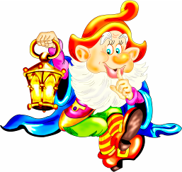
Анкета участника акции
«Лето книжных
открытий – 2022»
- 1. Моя фамилия, имя
_____________________________
________________________________
- Мой возраст __________________________________________
- Я ученик (ца) ______________________________школы
- В этом году закончил (а) ________________ класс
- Я читатель _____________________библиотеки
- Больше всего я люблю читать_________________________________________________________________________________________________________________________________
- Мои любимые газеты или журналы это: _____________________________________________
__________________________________________________________________________________________
- Мой домашний адрес и телефон ____________________________________________________________________________________________________________________________________________________________________________________
Какое красивое у тебя имя! Не знаю, что оно обозначает, но мне почему-то кажется, что «победитель». Впрочем, поживем - увидим. Так, анкету ты заполнил, но что-то мне подсказывает, что это еще не все формальности. Эх, пора уже пометки делать о том, что еще выполнить надо. Дед Мороз вот целый год картотеку праздничную ведет, записывает что-то, подарки распределяет. Думаю, и мне эту систему надо за правило взять. О, точно, я ж тебя с правилами участия в акции не познакомил! Так что читай, изучай.
- В акции принимают участие все желающие читатели библиотеки в возрасте от 6 до 15 лет.
- Возрастные группы участников делятся следующим образом:
- 6-10 лет;
- 11-15 лет.
- Задания в читательском дневнике выполняются в соответствии с возрастной группой.
- Заявки на участие в акции подаются работнику библиотеки до 15 июня.
- Читательский дневник с выполненными заданиями так же отдаются библиотекарю до 15 августа.
- Жюри в составе работников отдела библиотечного маркетинга и рекламы оценивает количество прочитанных книг, правильность выполнения логических заданий и креативность выполнения творческих.
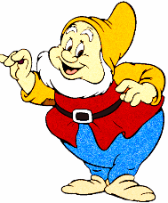
Ну что ж, с формальностями покончено. Можно было бы и историю Вовки послушать, но… Нравишься ты мне очень, поэтому дам я тебе одну подсказку. Вот этот список книг, который, я уверен, тебе точно пригодится, наш хвастунишка обронил, когда историю свою рассказывал. Он так руками жестикулировал, так ими размахивал, рассказывая, как он через лес дремучий пробирался, что список этот и выпал из кармана. Хотя ты знаешь, бывал я в этом лесу и не раз. Нормальный такой… Сосенки да березки. Я там даже 28 боровиков нашел! А Вовка, как всегда, все приукрасить любит!
Источник знаний Василисы Премудрой и Кота Ученого
(а также учеников 1-4 классов)

1 класс
- Аверин, О.Г. – «В маленьком королевстве»
- Билстейн, Ж. Т. – «Пузырик. Мишка-сладкоежка»
- Голявкин, В. В. – «Кому что удивительно»
- Добросовестная, О. – «Фея малинового варенья»
- Карганова, Е. Г. – «Как ослик счастье искал»
- Кастрючин, В. А. – «Сказки горохового чучела»
- Квилория, В. – «Журавль и дюжина зеленых лягушат»
- Козлов, С. Г. – «Как Львенок и Черепаха путешествовали»
- Крюкова, Т. – «Сказки-почемучки»
- Липскеров, М. – «Живая игрушка»
- Лясковский, В. Л. – «Кто на кого похож»
- Макалистер, А. – «Вот ты где, Вомбантик!»
- Макарова, Т. – «Как ослик мечтал стать бабочкой»
- Мошковская, Э. – «Как жираф пошел в школу»
- Носов, И. П. – «Рассказы о Незнайке»
- Носов, Н. – «Бобик в гостях у Барбоса»
- Осеева, В. – «Синие листья: сказки и рассказы»
- Остер, Г. – «Котенок по имени Гав»
- Пермяк, Е. А. – «Самое страшное»
- Сашенков, В. – «Страшная история»
- Сметанин, А. В. – «Новая азбука»
- Степанов, В. А. – «Серебряный ключик»
- Стюарт, П. – «Сказки о Ежике и Кролике»
- Сутеев, В. Г. – «Про Бегемота, который боялся прививок»
- Том-Билстон, Ж. – «Лесная школа»
- Цыферов, Г. – «Про слоненка и медвежонка»
- Чарушин, Е. – «Про Томку»
- Шахинканат, С. – «Кто боится Красной Шапочки? Сказки»

2 класс
- Александрова, Т. – «Домовенок Кузька»
- Блайтон, Э. – «Знаменитый утенок Тим»
- Гераскина, Л. – «Мягкий характер»
- Горький, М. – «Дед Архип и Ленька»
- Драгунский, В. – «Денискины рассказы»
- Житков, Б. – «Рассказы о храбрости»
- Коростылев, В. – «Вовка на планете Ялмез»
- Линдгрен, А. – «Малыш и Карлсон, который живет на крыше»
- Медведев, В. В. – «Привет от капитана соври-голова»
- Милн, А. – «Винни-Пух и все-все-все»
- Михалков, С. – «Праздник непослушания»
- Носов, Н. – «Дневник Коли Синицына»
- Пантюхов, И. М. – «Мишка-мореход»
- Пришвин, М. – «Вася Весёлкин»
- Прокофьева, С. – «Приключения желтого чемоданчика»
- Распэ. Э. – «Приключения барона Мюнхаузена»
- «Рассказы о животных»
- «Смешные рассказы о школе»
- Чехов, А. – «Белолобый»
- Шварц, Е. – «Сказка о потерянном времени»
Кнігі на роднай мове
- «Беларускія легенды і паданні»
- Васілевіч , А. – «Калінавая рукавічка»
- Васючэнка, П. – «Прыгоды паноў Кубліцкага ды Заблоцкага»
- Галубовіч, І. – «Янотавы абяцанкі. Зязюля дзетак шукала»
- Караткевіч, У. – «Чортаў скарб»
- Кудравец, А. П.—«Цімох і Анюта»
- Мазго, У. – «Смехапад»
- Мыслівец, В. – «Расказы боцмана Краба»
- Філіповіч, М. – «Пра Алеся і яго сяброў»

3 класс
- Бажов, П. – «Малахитовая шкатулка»
- Барри, Д. – «Питер Пэн»
- Биссет, Д. – «Забытый день рождения»
- Волков, А. – «Волшебник Изумрудного города»
- Гауф, В. – «Карлик Нос»
- Гераскина, Л. – «В стране невыученных уроков»
- Губарев, В. – «Королевство кривых зеркал»
- Ершов, П. – «Конек-горбунок»
- Зальтен, Р. – «Бемби»
- Кассиль, Л. – «Кондуит и Швамбрания»
- Коваль, Ю. – «Приключения Васи Куролесова»
- Коллоди, К. – «Приключения Пиноккио»
- Кэрролл, Л. – «Приключения Алисы в стране чудес»
- Лагерлёф, С. – «Чудесное путешествие Нильса с дикими гусями»
- Линдгрен, А. – «Пеппи Длинный чулок»
- Медведев, В. – «Баранкин, будь человеком!»
- Некрасов, А. – «Приключения капитана Врунгеля»
- Носов, Н. – «Незнайка на Луне»
- Остер, Г. – «Зарядка для хвоста»
- Толкиен, Д. – «Хоббит, или Туда и Обратно»
- Усачев, А. – «Приключения Маленького Человечка»
- Успенский, Э. – «Меховой интернат»
Кнігі на роднай мове
- Барадулін, Р. – «Азбука – вяселы вулей. Азбука – не забаўка»
- Місько, П. – «Прыгоды Бульбобаў»,«Навасёлы»
- Паўлаў, У. – “Колькі гусей убачыў Яўсей?» (Вершы, загадкі, казкі)
- Пісьмянкоў, А. – «Заўзятары»
- Прокша, Л. «Прыгоды хлопчыка Бульбінкі»
- Ткачоў, П. – «Сустрэчы на лясных сцяжынках» (казкі, апавяданні, аповесці)
- Ягоўдзік, У. – «Дзівосны карабель»
- Якавенка, В. – «Смяльчак Лузь»

4 класс
- Аксаков, С. – «Детские годы Багрова-внука»
- Андерсен, Г. Х. – «Сказки и истории»
- Бажов, П. – «Сказы»
- Булычев, К. – «Путешествие Алисы»
- Велтистов, Е. – «Электроник – мальчик из чемодана»
- Гайдар, А. – «Тимур и его команда». «Голубая чашка»
- Гауф, В. – «Маленький Мук». «Калиф-аист». «Холодное сердце»
- Дефо, Д. – «Робинзон Крузо»
- Житков, Б. – «Морские истории»
___________________________________________________________________________________________________________________________________________________________
- Кон, И. – «Легенды и мифы Древней Греции»
- Крюс, Д. – «Тим Талер, или Проданный смех»
- Носов, Н. – «Витя Малеев в школе и дома»
- Одоевский, В. – «Городок в табакерке»
- Погорельский, А. – «Черная курица, или Подземные жители»
- Родари, Д. – «Джельсомино в Стране Лжецов»
- Свифт, Д. – «Приключения Гулливера»
- Твен, М. – «Приключения Тома Сойера». «Принц и нищий»
- Трэверс, П. – «Мэри Поппинс»
- Чехов, А. – «Рассказы»
Кнігі на роднай мове
- Арлоў, У. – «Адкуль наш род»
- Бутрамееў, У. – «Вялікія і славутыя людзі беларускай зямлі»
- Вольскі, В. – «Падарожжа па краіне беларусаў»
- Каршукоў, Я. – «Васька»
- Клышка, А. – «Францыск Скарына, альбо Як да нас прыйшла кніга»
- Колас, Я. – «Раніца ў нядзельку»
- Місько, П. – «Прыйдзі, дзень-залацень!», «Казкі дзеда Аўласкі і бабы Параскі», «Нам засталася спадчына»
- Танк, М. – «Блікі сонца» (вершы, казкі).
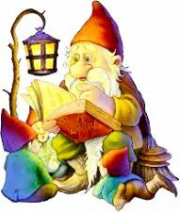
А вот сюда записывай книги, которые ты прочитал. Ведь, как говорила моя бабушка Элеонора Васильевна, учет должен быть во всем - и в подсчете ватрушек, и в подсчете прочитанных книг.

_____________________________________________________
_____________________________________________________________________________________________________________________________________________________________________________________________________________________________________________________________________________________________________________________________________________________________________________________________________________________________________________________________________________________________________________________________________________________________________________________________________________________________________________________________________________________________________________________________________________________________________________________________________________________________________________________________________________________________________________________________________________________________________________________________________________________________________________________________________________________________________________________________________________________________________________________________________

Ну все, сейчас вроде бы со всей скучной подготовкой мы разобрались. Я позже скажу библиотекарю, что в рядах участников акции «Лето книжных открытий» пополнение, а ты бери карандаши, ручку, блокнот и слушай.
Удивительные
приключения
Вовки в Тридевятом царстве
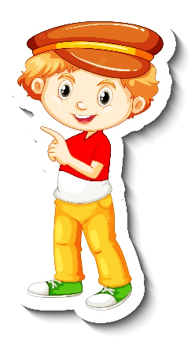
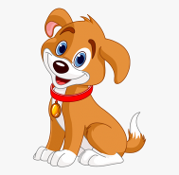Так вот, как я уже и говорил, был Вовка самым что ни на есть обычным мальчишкой. Проснулся он в тот день на удивление рано. Наверное, несмотря на то, что был первый день летних каникул, сработала привычка вставать в школу ни свет, ни заря. Проснулся и начал думать, чем бы таким интересным ему сегодня заняться. Конечно, можно было бы позвонить Саньке и поехать кататься на велосипедах, но тот, как на зло, сегодня на дачу с родителями уехал. «Ну что ж, -- подумал мальчишка, - пойду-ка я пока с Лордом прогуляюсь, а там видно будет». Кстати, забыл сказать, что Лорд – это песик Вовки. Представитель дворянского сословия, но очень милая, игривая и умная собачка. Прогулка в тот день, по сути ничем, не отличалась от всех остальных. Вовка палку бросал - Лорд приносил. Вовка убегал и прятался - Лорд догонял и находил. В общем все шло как обычно, пока друзья не наткнулись на необычайно большой валун, которого до этого здесь ни разу не видели. Может и прошли бы они мимо, мало ли кто и зачем этот валун приволок, но тут Лорд начал громко лаять и тянуть упирающегося Вовку за штанину, как бы говоря, мол чего ты там застыл, пошли посмотрим! А камень и на самом деле был необычный. Помимо гигантских размеров удивляла еще и набитая на нем надпись: «Направо пойдешь – в школу попадешь. Налево пойдешь – в библиотеку попадешь. Прямо пойдешь – в сказке окажешься». «Хм, - подумал Вовка, - в школу? Да еще в первый день каникул? Неее! Это даже не смешно! В библиотеку мне тоже нельзя. Я там еще книжку не сдал. «Гуси-лебеди» по-моему… Кстати, что-то я ее на полке не видел. Вернусь, надо будет поискать. А вот в сказку можно и сходить.» Пока Вовка размышлял, куда же ему направиться и какие чудеса ожидают его в сказочном мире, Лорд отбежал уже далеко вперёд и мальчику ничего не оставалось делать, как последовать за ним. Но то ли Вовка сильно разогнался, то ли невнимательно под ноги смотрел, но, зацепившись за какую-то корягу и сильно ударив коленку, он со всего маху скатился с достаточно высокой горки. От неожиданности 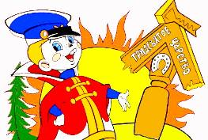мальчишка на мгновение закрыл глаза и только по доносящемуся где-то совсем рядом лаю Лорда определил, что песика своего он почти догнал.
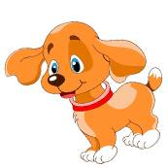Очнулся Вовка от того, что кто-то мягко трогал его за плечо, приговаривая при этом голосом с каким-то странным акцентом:
- Пррросыпайся! Пойдем, смотррри как тут крррасиво!
Мальчик быстро вскочил на ноги и, оглядевшись, с удивлением обнаружил, что находится на какой-то неизвестной опушке, рядом с ним, сидит, улыбаясь, его, почему-то заговоривший человеческим голосом, пес Лорд, да и сам он одет в какую-то странную, как ему на тот момент показалось, сказочную одежду.
- Лорд, ты что, разговаривать умеешь? А чего же до этого молчал? - Ну, во-перррвых ты не спрррашивал, а во-вторррых, кто ж в ррреальном мире ррразговаривать будет? То ли дело в сказке! – Лорд снова весело залаял и начал догонять пролетающую мимо яркую бабочку. - Подожди минутку! В какой еще сказке? Я что, сплю? – Вовка на всякий случай кулаками протер глаза. – Мне не надо в сказку, мне домой надо! - Ой, успеешь ты еще домой попасть! Что ты там не видел? Компьютер с телевизором? А тут смотри, как здорово? Да и не все так просто с нашим возвращением. Ты вот пока тут на солнышке загорал, ко мне знаешь кто подходил? Угадай! - Вот еще! – насупился Вовка – Делать мне больше нечего, как загадки твои отгадывать. Но раз ты настаиваешь, то, допустим, Баба-Яга. Мы ведь в сказке. - К Бабе-Яге мы попадем, конечно, но разговаривал я с Василисой Премудрой. Она-то мне и рассказала, что такое чудо-чудное, ну, то есть телепортацию в Тридевятое царство мальчика и собаки она впервые видит. И сейчас, чтобы нам назад домой попасть, надо пройти испытания у 3 сказочных героев. Как только мы все их загадки разгадаем, тут же домой нас и отправят. Хотя, если честно, мне здесь как-то нравится. - Так, а как мы этих сказочных героев найдем? Да еще и целых три штуки. Ну, Яга – раз. Водяной – два. Змей Горыныч – три. Кстати, а может один Змей за трех героев сойдет? У него ведь три головы. - Ой, давай разбираться со всем по порядку. Вот это шерстяное чудо – Лорд подкатил к Вовке клубок ниток, - мне Василиса дала. Сказала, следуйте за ним, он вам дорогу покажет. После этих слов клубок как-то встрепенулся, ожил и пропищал тоненьким голоском: - Покажу, покажу. Вы, главное не отставайте, но и на хвостик мой не наступайте. А то знаю я таких! Ладно, некогда тут лясы точить! Пора в дорогу собираться! За тем лесом Избушка на курьих ножках стоит? Яга там обитает. Вот с нее-то и начнем. И, забавно взмахнув кончиком нитки, Клубочек поспешил вперед по тропинке.

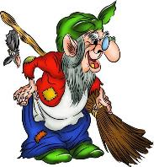
Долго ли, коротко ли шли друзья, но вот впереди показалась Избушка на курьих ножках и сидящая на крыльце Баба-Яга. - Ну, привет, касатики заморские. А я вас уже поджидаю. Василиса ко мне приходила, рассказала, что за чудо у нас приключилось. Я ей посоветовала, чтобы она ноги понапрасну не сбивала, обходя с этой новостью других жителей Тридевятого царства, а Сороку-белобоку с посланием отправила. Уж эта балаболка всех мигом оповестит. Так что к вашему приходу все будут готовы. Я вот тоже подготовилась. - К чему это интересно, ты, бабуля, подготовилась? – Вовка нахмурил лоб и отодвинул себе за спину Лорда, давая тем самым понять, что ни себя, ни своего говорящего четвероногого друга он в обиду не даст. – Печь, что ли, натопила и суп из нас сварить хочешь? - Вот чудак человек! Ты откуда такой взялся? Это ж когда такое было, чтобы я маленьких обижала? Да отродясь не было такого! Нууу, - бабуля застенчиво потупилась, - может и было пару раз, но уже давно и, значит, неправда. Да и вообще, кто старое помянет, тому глаз вон! А глазки твои, чтобы мое задание разгадать, должны быть оооочень внимательными. Василиса мне тут сказала, что тебя Вовкой кличут. Владимиром по серьезности. Красивое имя, старинное. А вот вдруг ты самозванец какой? А у нашего люда разговор с врунишками короткий! В печку на жаркое и все! - Это тебя на жарррркое надо! – Лорд выскочил из-за Вовкиной спины и по привычке зарычал. – Это еще узнать надо, кто самозванец! - Ну-ну, не серчайте. Традиция у нас такая. Всех пришлых проверять. Ты вот лучше возьми этот свиток с абракадаброй буквенной и зачеркни в нем свое имя, Вова то есть. Во всей таблице имя ВОВА только ОДИН РАЗ НАПИСАНО ПО ПРЯМОЙ ЛИНИИ. Сможешь ли ты его отыскать?
Это может быть часть строки или диагонали.
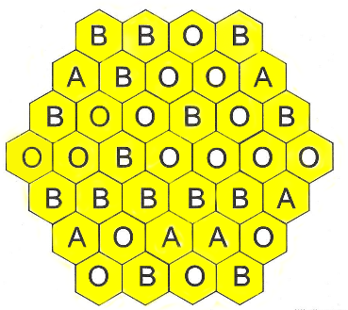
Имя ВОВА может располагаться как в прямом, так и в обратном порядке.

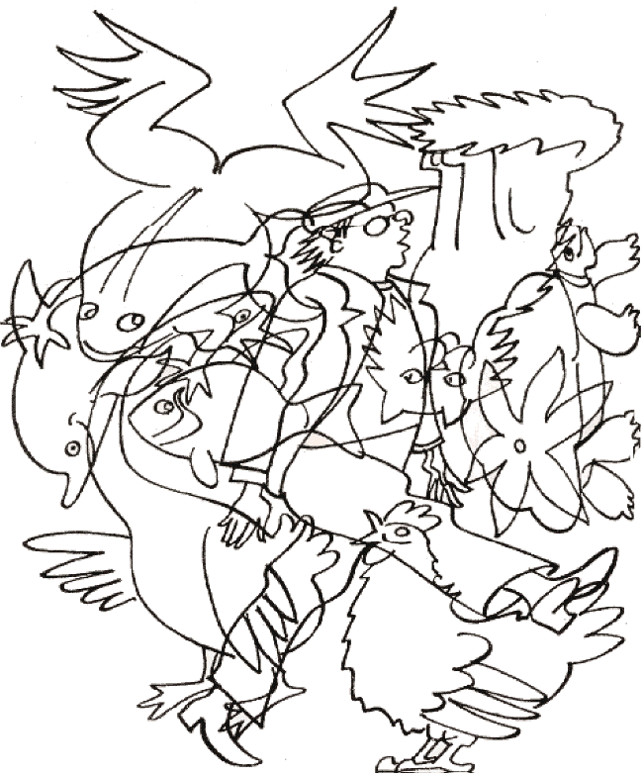
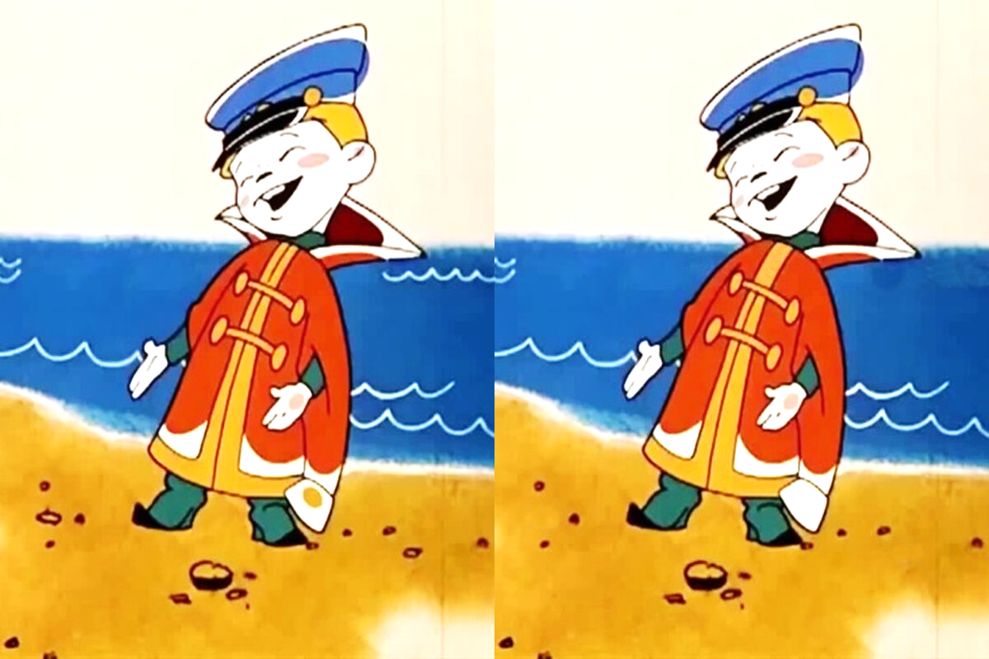
Вовка, не без помощи Клубка и песика Лорда, с заданием справился достаточно быстро. А тебе это удалось? Думаю, что да. А Баба-Яга тем временем не унималась. - Ладно, Вовка, вижу, что не самозванец ты. Дорога в наше Тридевятое царство для тебя открыта. Но пройти ты туда сможешь, только выполнив еще два мои задания. Ну вот, - возмутился мальчишка – только со школой на три месяца простился, думал отдохну в свое удовольствие, так нет же! И в сказках покоя не дают! Давай свои задания. - А вот, соколик, посмотри-ка в мое зеркальце волшебное. Что ты там видишь? Свое отражение? А сейчас? – бабуля щёлкнула своими костлявыми пальцами и Вовка ойкнул от изумления: из зеркала на него смотрело уже два Вовки. - Ну что, - тихонько захихикала Ягуся, – удивлен? Найди в этих отражениях 5 отличий и будем дальше беседу вести. Почесал Вовка затылок… Делать нечего - надо искать.
- Ну что, справился? Вот, значит, тебе мое третье задание. Найди на этой картинке 9 разных изображений и напиши, какие из них ты увидел.

1.________________________________________
2.________________________________________
3.________________________________________
4.________________________________________
5.________________________________________
6.________________________________________
7.________________________________________
8.________________________________________
9.________________________________________

Вовка с заданиями Бабы-Яги справился, а ты, мой маленький друг? Как твои успехи? Уверен, что все отлично, а значит, можно слушать историю о Вовкиных приключениях в Тридевятом царстве дальше.
А Баба Яга так обрадовалась, что прошел мальчик ее испытания, что даже расцеловала его в обе щеки, а Лорда в мокрый нос. Вовка, конечно, же засмущался, а довольный песик лизнул бабулю в ответ. - Ай да молодцы, соколики! Порадовали бабушку! Вот вам за это три заколдованных березовых листочка.
На них пока что нет изображения. Оно появится, когда вы все испытания пройдете и домой соберетесь. А сейчас вам пора. Горыныч небось уже заждался. Он у нас парень умный. Шутка ли, три головы имеется, а значит задания будут посложнее моих. Так что в добрый путь, мои яхонтовые.
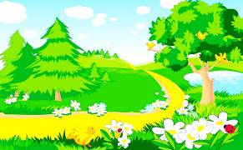Попрощались друзья с Бабой-Ягой и отправились вслед за Клубочком в дорогу дальнюю. А бабуля еще долго стояла на тропинке и махала им вслед платочком.

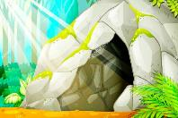
Шли наши герои, шли и оказались, наконец, возле огромной пещеры.
- Как-то мрачновато все тут, - сказал Вовка и подхватил Лорда на руки, чтобы то ли самому немного осмелеть, то ли песика приободрить.
- Отпусти сейчас же! – возмутился Лорд. – Ты чего? Ну, пещера, ну, Змей Горыныч? Небось он точно не страшнее нашего соседского дога Чарли. Вот тот как глянет, так у меня прямо шерсть дыбом встает. В прямом, кстати смысле.
- И то верно. – пропищал Клубочек.- Горыныча бояться не стоит. Он уже давно перестал безобразничать и в науку подался. Максимум на что способен - это из библиотеки царя Гороха книжку какую незаметно вынести. Это тоже, конечно плохо, и так делать нельзя, но он потом так переживает, так волнуется, что как только книгу эту прочитает, сразу же ее назад подбрасывает. Так что можно сказать, Горыныч у нас сейчас паинька. Кстати, где он? Небось опять за формулы какие уселся.
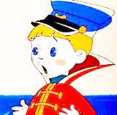И верно, зайдя в пещеру друзья от удивления раскрыли рты. Мрачная снаружи, внутри пещера выглядела совсем по-другому: просторная, залитая светом свечей, заставленная какими-то непонятными приспособлениями для научных исследований, а в центре, за огромным столом сидел Змей Горыныч.
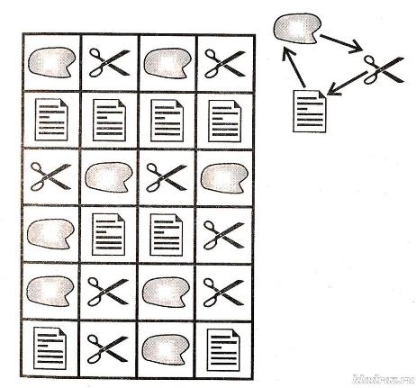
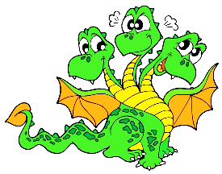
- Кх-кх, - робко покашлял Вовка. От неожиданности Горыныч подскочил, опрокинув чернильницу на какой-то листок бумаги.
- Ох, батюшки мои! Ну как же так! Столько дней я над ней работал! И все! Все псу под хвост!
На последней фразе Лорд возмущенно хмыкнул:
- Выбирррайте выррражения, пожалуйста. В конце концов – это не вежливо по отношению к гостям.
- Простите. Ваша правда. – Горыныч наконец увидел друзей. – Здесь просто такая ужасная неприятность вышла. Я уже почти три недели пытаюсь проложить маршрут для гномов через Волшебный лес. Там после недавнего урагана такой бурелом! Разработал карту с условными обозначениями. Камень – это, собственно, и есть камень, ножницы – это поваленные деревья, бумага – большие лужи. Уже почти закончил работу и вот, на тебе, все чернилами залил.
- Так давай мы тебе поможем, – включился в разговор Вовка, - Яга нам говорила, что ты для нас три задания приготовил, так пусть это и будет одно из них. - А что? Это вариант. Все равно я пока только с двумя задачками определился. Так что давайте, приступайте. Ваша задача провести замкнутую линию, проходящую через все клетки поля. От камня можно переходить только к ножницам, от ножниц – к бумаге, от бумаги – к камню, расположенным рядом, только по горизонтали или вертикали.

Справедливости ради надо сказать: здесь Вовка признался, что ему пришлось с этой задачкой повозиться. А как успехи у тебя, мой маленький друг? Справился? Молодец! Тогда слушай дальше.
Пока Вовка прокладывал для гномов маршрут, Змей Горыныч продолжал что-то искать в своих многочисленных бумагах.
- Ну где же это письмо? Никакой системы в записях. Надо будет гномов в обмен на карту об ответной услуге попросить. Пусть заведут мне картотеку корреспонденции. А то просто даже перед гостями стыдно. – Горыныч просунул одну голову в глубокую коробку и радостно воскликнул: - Да вот же оно! Письмо от Айболита! Ну что вы там, справились? Если да, то идите сюда, я вам второе задание дам, – обратился он уже к Вовке. - Вот смотрите, - продолжил Горыныч, после того как друзья, воодушевленные успешным решением достаточно сложной задачки, подошли к нему. – Это письмо прислал мне мой давний приятель Айболит. Мы с ним на медицинских курсах в последний раз встречались. Я тогда решил себя врачеванию посвятить. Потом правда понял, что не мое это, ну да не обо мне сейчас речь. Тогда Айболит похвастался, что завел себе очень красивого говорящего попугая. И вот буквально вчера от него пришло тревожное письмо следующего непонятного содержания: «!аров итйан игомоП !отоф окьлот ондо ьсолатсО !иларку оге ,юамуД !лапорп ашеК». Видимо, доктор так волновался и спешил, что написал какую-то абракадабру. А может рассказы о том, как пишут врачи, все-таки правда?
Твоя задача – расшифровать послание и с помощью подсказки на фото выполнить задание Айболита.
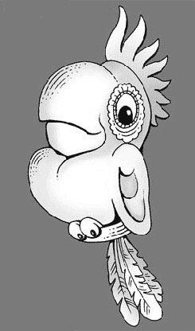

Текст письма:
__________________________________________________________________________________________________________
Ответ на задание доктора: _____________________________
Тут Вовка не сплоховал и мигом определил, кто же этот негодяй. А справился ли ты с заданием, мой юный детектив? Надеюсь, что да, потому что мой рассказ о невероятных приключениях мальчика и собаки продолжается.
Получив ответ на письмо Айболита, Горыныч очень разозлился. - Ах, он негодник! Ну я ему покажу! Тааак, где мой литературный справочник? Сейчас я узнаю из какой он книги и… Впрочем. С этим я потом разберусь. А вы пока слушайте мое третье задание. Раз доктор такой хитренький и невнимательный, давайте ему ответ напишем тоже в форме загадки. Как ты ее придумаешь, в стихах или прозе, мне все равно, главное, чтобы ответом на нее стало название того, кто виноват в беде Айболита.
____________________________________________________________________________________________________________________________________________________________________________________________________________________
Дав друзьям очередное задание, с которым, я уверен ты справишься с легкостью, Горыныч начал снова копаться в своих бумагах, что-то бормоча себе под нос. Затем, видимо найдя очередную пропажу, протянул Вовке три драгоценных камешка. - Вот тебе, малец, заслуженная награда. Ты не смотри, что они стеклянные и на первый взгляд на них ничего нет. Придет время, покажут они тебе свой тайный смысл. А сейчас, ступайте к Водяному. Он у нас известный литературовед и любитель балов и званых приемов. Вот как раз сейчас он к одному из них и готовится. Так что точно его у Чародей-пруда найдете. Впрочем, Клубочек знает дорогу.
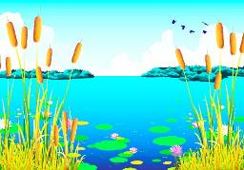
Простились друзья со Змеем Горынычем и пошли дальше. Долго ли, коротко ли, но пришли они наконец к водоему, широкому да глубокому. - Ну, ничего себе, – Вовка прямо присвистнул от увиденного на берегу. И не удивительно. По всему пляжу были расставлены столики со всяческими сладостями: тут вам и пирожные, и мороженое, и вафли, и торты, и караваи с плюшками. А возле всего этого кулинарного изобилия суетился Водяной со свитой из рыбок и рачков. - Что-то есть захотелось, – печально протянул Лорд.- Давай побыстрее покончим со всеми этими загадками и тайнами и домой вернемся. - Так, а я разве против? Пошли узнаем, какие еще задания нам приготовил этот представитель водного мира. А вдруг он нам в награду не только три каких-нибудь загадочных предмета даст, но и булочек с изюмом?
- Ага, дождешься ты от него! – пропищал Клубочек, - Водяной известный жадина. У него и ведра воды в дождь не допросишься. Хотя… Гостей он очень любит, так что может вам и повезет. Будто подтверждая слова Клубочка о любви к гостям, Водяной уже торопился на встречу друзьям. - А вот и гости наши почетные! Рад, безумно рад! – повелитель Чародей-озера крепко пожал руку Вовке, почесал за ухом Лорда и продолжил. 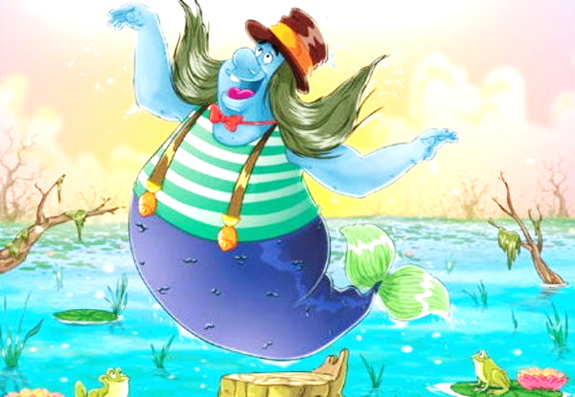 - Наслышан я о ваших успехах от моих сограждан и друзей. Мне тоже помощь ваша нужна. Да и вам ведь домой пора отправляться, так что сотрудничество наше будет взаимовыгодным. Как видите, у меня скоро литературный вечер начнется. Гости приедут даже из-за границы, так что ударить в грязь лицом я не могу. Но тут такое дело. Забегался я совсем с этой подготовкой, а о развлечении не подумал. Гости у меня все высокообразованные, эрудированные и обычные салки-догонялки у них не в чести. Так что слушай мое первое задание. Придумай викторину из 10 вопросов, ответами на которые будут герои сказочного мира. Понятно?
- Понятно, - почесал затылок Вовка, - Что уж тут непонятного. Сейчас сделаем.
ВОПРОСЫ ВИКТОРИНЫ (С ОТВЕТАМИ)
____________________________________________________________________________________________________________________________________________________________________________________________________________________________________________________________________________________________________________________________________________________________________________________________________________________________________________________________________________________________________________________________________________________________________________________________________________________________________________________________________________________________________________________________________________________________________________________________________________________________________________________________________________________________________________________________________
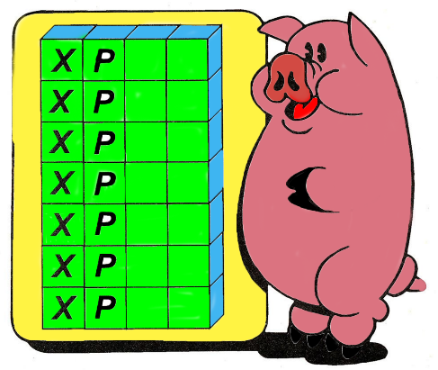
- Ну, показывайте, что там у вас получилось. – казалось, Водяной от нетерпения даже стал постукивать плавником по песку. Мне, кстати, тоже интересно узнать, как ты, мой юный знаток сказок, справился с очередным заданием. Все хорошо? Умница! - Все получилось просто отлично! – не скрывая гордости похвастался Вовка. – Все десять вопросов, вместе с ответами, как и просили. Лорд правда хотел еще вопрос про Тотошку, из Изумрудного города добавить, но я не стал. Десять, значит десять.
- Ну и напрасно. У меня как раз литературный вечер по этой сказке намечается. Да ладно. Уговор, как говорится, дороже денег. Хорошо, а сейчас, пока гости еще не приехали, я тебе следующее задание покажу. Я тут, недавно с третьим поросенком, Нуф-Нуфом, беседу о многообразии нашего языка вел. Так представляешь, этот, прости Господи, пятачок утверждает, все поросята – особенные и не повторимые создания. А все знаешь по чему? Потому что он считает, что слово «хрюша» единственное в своем роде. Мол такое редкое сочетание букв «ХР» можно встретить только в этом слове. Я был конечно возмущен его лингвистической безграмотностью и поспорил, что буквально сегодня приведу ему 7 примеров подобных слов. - Чем-чем возмущен? – удивился Лорд. – Какой безграмотностью? Лисической? А при чем лиса к трем поросятам? Ничего не понимаю…. А Водяной, смерив песика презрительным взглядом, тем временем продолжал: - Тогда вот тебе мое второе задание. Справишься -- честь тебе и хвала! А нет – тогда не видать тебе трех волшебных ракушек, как своих ушей. – С этими словами Водяной круто развернулся и пошел к столикам со сладостями. По словам Вовки с этим заданием он справился буквально за 1 минуту. Даже Лорд ему не подсказывал. А ты, мой юный языковед, справился? Впрочем, я в тебе не сомневался.
Неизвестно, сколько в понимании Вовки длится одна минута, но пока он занимался решением задачки, Водяной успел раздать добрый десяток указаний рыбкам-официантам, попробовать мороженое с морской капустой и даже поприсутствовать на репетиции оркестра раков – мастеров художественного свиста.
- Ну что ты там, справился? Уже гости вот-вот приедут. – Водяной решил поторопить мальчика. – Если да, то слушай мое последнее, третье задание. Будет оно, наверное, самое сложное, но и самое интересное и творческое. Можешь выполнять его со своими помощниками, так даже интереснее будет. В общем, тебе надо сделать...—договорить обитатель водоема не успел, так как к нему на всех парах подлетел морской конек с криками: «Приехали! Ваше Мокрейшество, все приехали!» - Как приехали? Уже? – всполошился Водяной. –Так, ребята, некогда мне с вами тут возиться. Пока! – и быстро зашагал к краю озера. - Постой! – закричали Вовка и Лорд. – А как же третье задание? А как же волшебные ракушки за разгаданные загадки? Нам ведь домой надо! - Ох, батюшки мои! Как же это все не вовремя! Вот вам ракушки! Авансом, так сказать. А о последнем задании вам Марья-искусница скажет. – С этими словами Водяной отдал Вовке три ракушки и чуть ли не бегом побежал встречать гостей.

- Действительно жадный какой-то, - пробормотал Лорд, - хоть бы булочкой угостил…
- Да ладно тебе, пошли. – Вовка погладил пса. – Совсем чуть-чуть ведь уже осталось. И друзья пошагали вслед за весело подпрыгивающим клубочком.
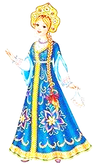
Через некоторое время вывел их шерстяной путеводитель на полянку, где на крыльце высокого терема сидели две подружки: Марья-искусница и Василиса Премудрая. - Ну что, путешественники, устали? – спросила Василиса у друзей. – Тяжко вам, наверное, пришлось в незнакомом мире? Ну ничего, скоро уже домой. Давайте сюда свои честно заработанные награды. Взяла Василиса листики березы, драгоценные камешки и ракушки и нахмурилась. - Подождите-ка… Всего ведь должно быть 10 частей для заклинания, способного вас домой вернуть. А где же десятое? - Не знаем, -- пожал плечами Вовка. – Нам Водяной успел только две задачки задать. Третью, сказал, Марья- искусница расскажет. - Вот хитрый жук, этот Водяной! Самое сложное испытание на мои плечи переложил, – усмехнулась Марья.— Ладно, ребята, слушайте. Есть такая поговорка: глаза боятся, а руки делают. Вот это, наверное, ваш случай. Надо вам своими руками сделать книгу. Сколько в ней страниц будет, мне не важно, но не меньше шести – это точно. Назвать ее надо интересно, обложку придумать. Ее можно просто раскрасить, можно в форме аппликации сделать, здесь уж я вас ничем не ограничиваю. Включайте всю свою фантазию и мастерство и дерзайте! - Книгу? Самую настоящую книгу? Да вы что? – возмутился Вовка. – Да когда же мы ее сделаем? Нам домой пора! - Вот ты торопыга! Разве я сказала, что ее прямо сейчас делать надо? У тебя три месяца лета впереди!
- Ну, ладно тогда, – немного успокоился мальчик. - Только как же нам домой-то попасть? Одной части заклинания ведь не хватает. - Это не беда, – включилась в разговор Василиса Премудрая. – Вот тебе последняя, недостающая часть – и протянула Вовке золотистую звездочку. – Но за это ты должен пообещать мне одну вещь. Ты ведь знаешь, что меня недаром Премудрой кличут. Уму моему может любой позавидовать. Одна беда, свое Тридевятое царство я уже изучила полностью. И историю, и географию, и животный мир, и достопримечательности всякие. А мне хочется что-то новое узнать. Давай договоримся так. Я тебя отправляю в ваш мир, точнее в место, где ты всегда можешь найти для себя много полезного и где тебе всегда рады. А ты мне за это опишешь в стихотворной форме какое-нибудь известное и памятное в вашем мире место. Ты уж сам подумай, что это может быть. Только главное в стихах пиши. Очень уж я поэзию люблю. Получившееся стихотворение запиши в книгу, что для Марьи-искусницы делать будешь. Так и ей и мне приятно будет. - Ладно, сделаем, - нехотя согласился Вовка. Писать стихи он никогда не пробовал, но тут мелькнула неожиданная мысль о том, что раз уж он смог в Тридевятое царство попасть, то почему бы не попробовать и поэтом стать. - А сейчас, - продолжила Василиса Премудрая, - смотри, что на твоих наградах за выполненные задания появилось. Посмотрел Вовка, и правда, буквы на каждом предмете вырисовались.
Б
Л
И

- А вот сейчас ваша задача сложить из этих букв слово—место куда вы назад вернетесь. Заклинание сработает сразу же как только последняя буква станет на свое место, а поэтому давайте прощаться. – Девушки и смахнувший украдкой кончиком нитки слезу клубочек крепко обняли Вовку и Лорда и отошли в сторонку. Мальчишка же, посмотрев минутку на разрозненные буквы, вдруг радостно вскрикнул и быстренько сложил слово:

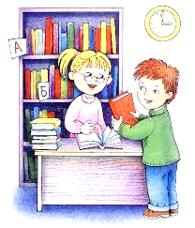
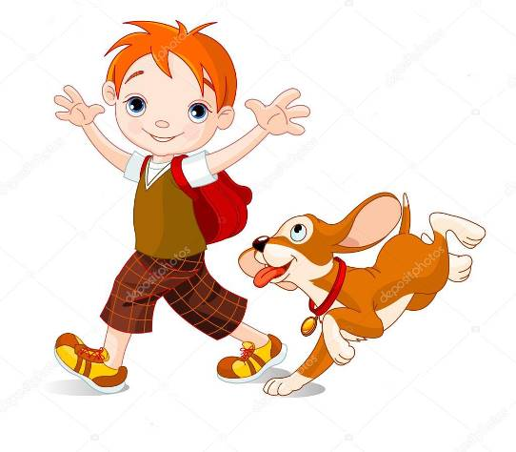Едва успев подхватить Лорда на руки и помахать на прощание волшебному миру, Вовка, на секунду закружившись в каком-то бешенном вихре, вдруг оказался в знакомом зале детской библиотеки. Одет он был снова в свою обычную одежду, да и вся обстановка вокруг была самая обыкновенная и привычная. - Мария Ивановна, - обратился мальчик к библиотекарю. – Я вам там книжку должен. «Гуси-лебеди» называется. Можно я вам ее завтра принесу, а сегодня сказки про Тридевятое царство возьму почитать? - Конечно, Вовка. Только завтра обязательно принеси. – ответила библиотекарь и стала снова что-то писать в своих бумагах. И ведь действительно, назавтра, едва открылись двери библиотеки, Вовка уже стоял на ее пороге с книгами в руке. Именно тогда мы с ним встретились и он рассказал мне свою невероятную историю. Ну, а в тот день мальчик вышел на улицу, наполненную ароматом каникул, отдыха и приключений, подошёл к Лорду и, погладив его по шелковистой шерстке, тихонько спросил: «Неужели мне это все приснилось?». Пес, заглянув Вовке в глаза, вдруг произнес нечто поразительно похожее на слово «Врррряд ли», замахал хвостом и побежал по направлению к Вовкиному дому… - Действительно, вряд ли! – весело засмеялся Вовка и поспешил вслед за своим четвероногим другом.

